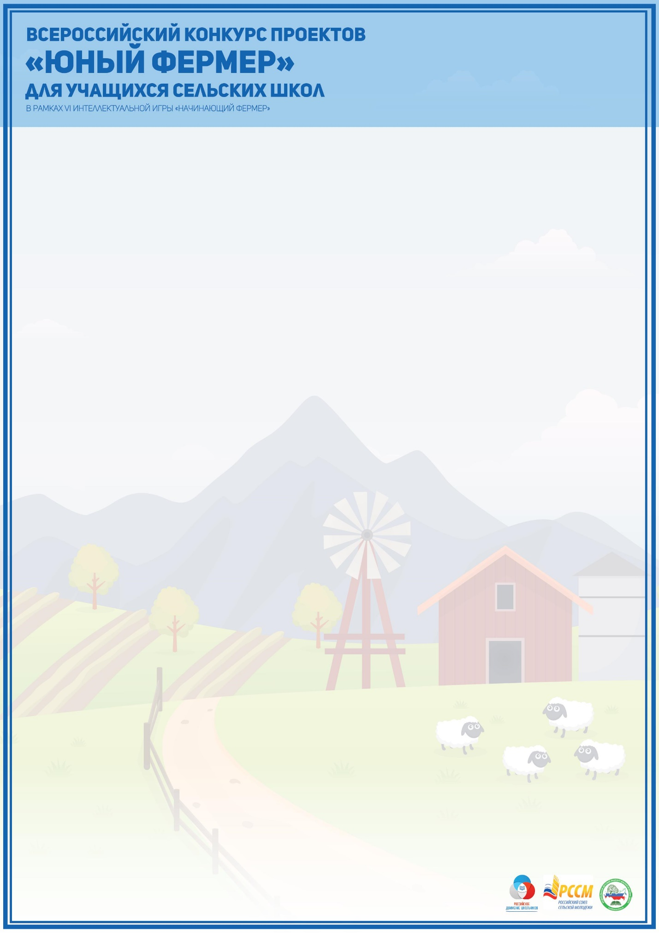

КОНЦЕПЦИЯ
проведения Всероссийского конкурса проектов «Юный фермер»
для учащихся сельских школ
Цели конкурса: поддержка инициатив и развитие интереса детей
и молодежи к практической сельскохозяйственной деятельности, распространение и популяризация инновационной деятельности в сфере агропромышленного комплекса, а также трудовое воспитание
и профессиональное самоопределение личности.
Участники
В Конкурсе могут принять участие команды с численным составом
не более 5 человек, сформированные на базе общеобразовательных организаций, образовательных организаций дополнительного образования, детских общественных объединений, участниками которых могут выступить обучающиеся от 14 лет до 18 лет.
Даты проведения: декабрь 2017 -май 2018 года
Организатор:
– Федеральное государственное бюджетное учреждение
«Российский детско-юношеский центр» (далее – ФГБУ «Росдетцентр»).
Конкурс проводится при поддержке:
– Общероссийской общественно-государственной
детско-юношеской организации «Российское движение школьников»
(далее – РДШ);
– Общероссийской молодежной общественной организации «Российский союз сельской молодежи» (далее – РССМ);
– Федерального государственного бюджетного образовательного учреждения дополнительного образования «Федеральный детский
эколого-биологический центр» (далее – ФГБУ ДО ФДЭБЦ).

Место проведение: субъекты РФ
Конкурс проводится в следующих номинациях:
– животноводство;
– растениеводство;
– птицеводство;
– рыболовство;
– пчеловодство;
– садоводство;
– полеводство;
– овощеводство;
– ландшафтный дизайн;
– агротуризм;
– свободная тема.
Технология проведения конкурса:
1. 1 этап (региональный) – до 1 марта 2018 года (формат и место проведения устанавливает региональный организационный комитет).
1.1.1. Для участия в 1 этапе Конкурса участникам необходимо подать заявку с указанием полного состава команды, письменное согласие на обработку персональных данных , а также бизнес-план в одной из номинаций Конкурса, в Оргкомитет Конкурса на адрес электронной почты u_fermer2018@rdcentr.ru до 31 января 2018 года, указав в теме письма: Регион_Название команды_Школа. Например, Новосибирская область_Золотая земля_СОШ №5.
Все материалы (заявка вместе с согласием на обработку персональных данных, бизнес-план) направляются одним письмом
в Оргкомитет Конкурса куратором команды юных фермеров.

1.1.2. Формат и место проведения 1 этапа конкурса
в субъектах Российской Федерации устанавливает региональный Оргкомитет.
1 этап включает в себя следующие, рекомендуемые к проведению региональным Оргкомитетом конкурсы:
- Презентация бизнес-идеи в форме слайд-шоу (до 10 слайдов);
- «Дуэль» – представители команд задают друг другу вопросы
в области бизнес-планирования, менеджмента, программ Минсельхоза России;
- Блиц-ответ на вопросы регионального Экспертного совета
по бизнес-плану;
- «Ситуация» – каждой команде юных фермеров предлагается
бизнес-ситуация, в которой глава КФХ (лидер команды юных фермеров)
и его команда должны принимать решения в соответствии с законодательством Российской Федерации;
- Изготовление рекламного плаката в электронном виде (формат
А3, расширение *.jpg или *.pdf) с изображением торговой марки производимого продукта, содержащего географическое место происхождения товара, логотип КФХ и рекламное обращение;
- «Сельскохозяйственная кооперация» – ответы на вопросы регионального Экспертного совета на знание кооперативных основ и программ Минсельхоза России по поддержке сельскохозяйственной кооперации;
- «Ситуация в области сельскохозяйственной кооперации» – каждой команде предлагается современная экономическая ситуация в области сельскохозяйственной кооперации (кризис, импортозамещение, захват рынка

сетями), которую команда должна разрешить в соответствии
с законодательством Российской Федерации.
2 этап (федеральный, заочный) – до 1 апреля 2018 года.
Во 2 этапе конкурса проходит заочный отбор конкурсных работ победителей регионального этапа конкурса для участия в финале конкурса.
Экспертный совет оценивает поступившие в Оргкомитет конкурсные материалы победителей 1 этапа конкурса в субъектах Российской Федерации.
3 этап (федеральный, очный) – финал Конкурса, который пройдет
в рамках Всероссийского экологического форума в мае 2018 года.
В 3 этапе пройдет очная защита бизнес-планов перед Экспертным советом.
Каждая команда юных фермеров должна представить бизнес-план согласно Приложению № 5 в Положении о Всероссийском конкурсе проектов «Юный фермер» для учащихся сельских школ.
Информация о Конкурсе:
Официальная информация о конкурсе размещена на сайте информационно-телекоммуникационной сети «Интернет» рдш.рф (https://рдш.рф/), а также в официальной группе экологического направления РДШ в «Вконтакте» – «Юные экологи РДШ» (https://vk.com/skm_eco).

Контакты
Контактное лицо для связи: Алёна Григорьевна Саинова – специалист отдела направления гражданской активности ФГБУ «Росдетцентр»,
тел.: +7 (495) 122-21-26 (доб. 101), email: sainova.a.g@rdcenter.ru

